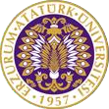

T.C.
ATATÜRK ÜNİVERSİTESİ
TOPLUMSAL DUYARLILIK PROJELERİ UYGULAMA VE ARAŞTIRMA MERKEZİ

Ortaokul öğrencilerine İngilizce hikâye okuma becerilerini geliştirme ve farkındalık kazandırma

Proje Kodu: 6380C108C9ADD
SONUÇ RAPORU

Proje Yürütücüsü:
Arş. Gör. Dr. Nilay Çelik ERÇOŞKUN

Çalışma Yapan Kişiler:
Gani Furkan ÇALIŞKAN
Melih Gürkan ALKAN
Rukiye DEMİRCİ
Sena ÖZÇAKMAK

ARALIK, 2022
ERZURUM

İÇİNDEKİLER
ÖNSÖZ……………………………………………………………………………………………2
ÖZET……………………………………………………………………………………………...3
MATERYAL VE YÖNTEM………………………..…………………………………………...4
PROJEYE AİT GÖRSELLER………………………………………………………………….5
SONUÇLAR………………………………………………………………………………………8

ÖNSÖZ
Kitap okumak, bireyi geliştiren bir etkinliktir. Bu etkinlik, öğrencilerin seviyelerine uygun olan İngilizce hikâye kitaplarıyla gerçekleştirilirse onların İngilizce seviyelerini geliştirmeye de yardımcı olmaktadır. Kitap okuma alışkanlığı, erken yaşlarda kazanılırsa bireyin hayatı boyunca sürdürebileceği bir alışkanlık olarak kalacaktır. Günümüzde kitap okuma alışkanlığı çok az olduğundan dolayı, bu alışkanlığı ortaokul öğrencilerine kazandırmak onlara faydalı olacaktır.

ÖZET
“Ortaokul öğrencilerine İngilizce hikâye okuma becerilerini geliştirme ve farkındalık kazandırma” projesi ile Gani Furkan ÇALIŞKAN, Melih Gürkan ALKAN, Rukiye DEMİRCİ, Sena ÖZÇAKMAK adlı öğrencilerden oluşan çalışma grubu, ortaokul öğrencilerinin kitap okumaya olan ilgilerini belirlemeyi, öğrencilerin İngilizce düzeylerini belirlemeyi ve bu ilgi ve düzey seviyelerini artırmayı amaçlamıştır. Buna ek olarak, ortaokul düzeyindeki öğrencilere kitap okuma alışkanlığı kazandırmanın yanı sıra, dünyada en çok konuşulan dillerden biri olan İngilizceye karşı bir farkındalık oluşturmak, ilerleyen dönemlerde İngilizce öğrenme ihtiyaçları doğduğunda sıfırdan başlamak yerine temel bilgilere sahip olmalarına yardımcı olmaktır.
Kazım Karabekir Eğitim Fakültesi İngilizce Öğretmenliği öğrencileri olan ve yukarıda adı geçen öğrenciler tarafından materyaller hazırlanmıştır. Özellikle kitap okumayı sevmeyen ve İngilizceye karşı önyargısı olan bireylere yönelik olan bu çalışmada, öğrencilere kitap okumanın önemi ve İngilizce dilinin korkulacak bir dil olmadığı vurgulanmıştır. Öğrencilerin seviyelerine uygun olarak hazırlanan materyaller üzerinden, iki dil arasındaki gramatik farklılıklar öğrencilere gösterilerek çeviri yapılmıştır.
Bu proje Atatürk Üniversitesi Toplumsal Duyarlılık Projeleri tarafından desteklenmiştir.
Anahtar kelimeler: Kitap, okuma, İngilizce, çeviri, gramatik farklılık, yabancı dil, ortaokul.

MATERYAL VE YÖNTEM
Projenin Türü
Bu çalışma bir Toplumsal Duyarlılık Projesi’dir.
Projenin Yapıldığı Yer ve Zaman
Bu proje, 30 Aralık 2022 saat 13.00 – 14.00 arasında, Şehit Yüzbaşı Yunus Çelebi Ortaokulu’nda yapılmıştır. Proje ekibi tarafından hazırlanan materyaller, 8. Sınıf öğrencileri ile paylaşılmıştır.
Projenin Uygulanışı
Proje uygulamaya geçmeden önce dersin öğretim üyesi Arş. Gör. Dr. Nilay Çelik ERÇOŞKUN ile sürekli olarak toplantılar gerçekleştirilip fikir alışverişinde bulunulmuştur. Yapılan bu toplantılar sonucunda projenin uygulanacağı öğrencilerin düzeylerine göre materyaller hazırlanmıştır.
Projede yer alan her bir öğrenci üzerine düşen kaynak tarama ve veri bulma işlemini tamamlamıştır. Ardından bulunan veriler toplanıp raporlanmıştır. Tamamlanan rapor, bir ön gösterimden geçirilmesi adına Arş. Gör. Dr. Nilay Çelik ERÇOŞKUN’a sunulmuştur.
Projenin uygulanma aşamasında, hazırlanan materyaller ile yapılacak etkinliklere geçmeden önce grup üyeleri tarafından öğrencilere motivasyon konuşması yapılmış, ardından projenin amacını ve nasıl uygulanacağını içeren bilgiler verilerek soru-cevap etkinliği yapılmış, böylece öğrenciler sürece hazırlanmıştır. Hazırlanan materyaller ile 8. Sınıf öğrencileriyle beraber, projenin amaçları doğrultusunda eğlenceli vakit geçirilerek onlara kitap okumanın faydalı bir etkinlik olduğu fikri verilmiş ve İngilizceye karşı olan önyargıları kırılmıştır. Etkinliğin sonunda da öğrencilere kullanabilecekleri ve faydalı kaynak önerilerinde bulunulmuştur.

PROJEYE AİT GÖRSELLER

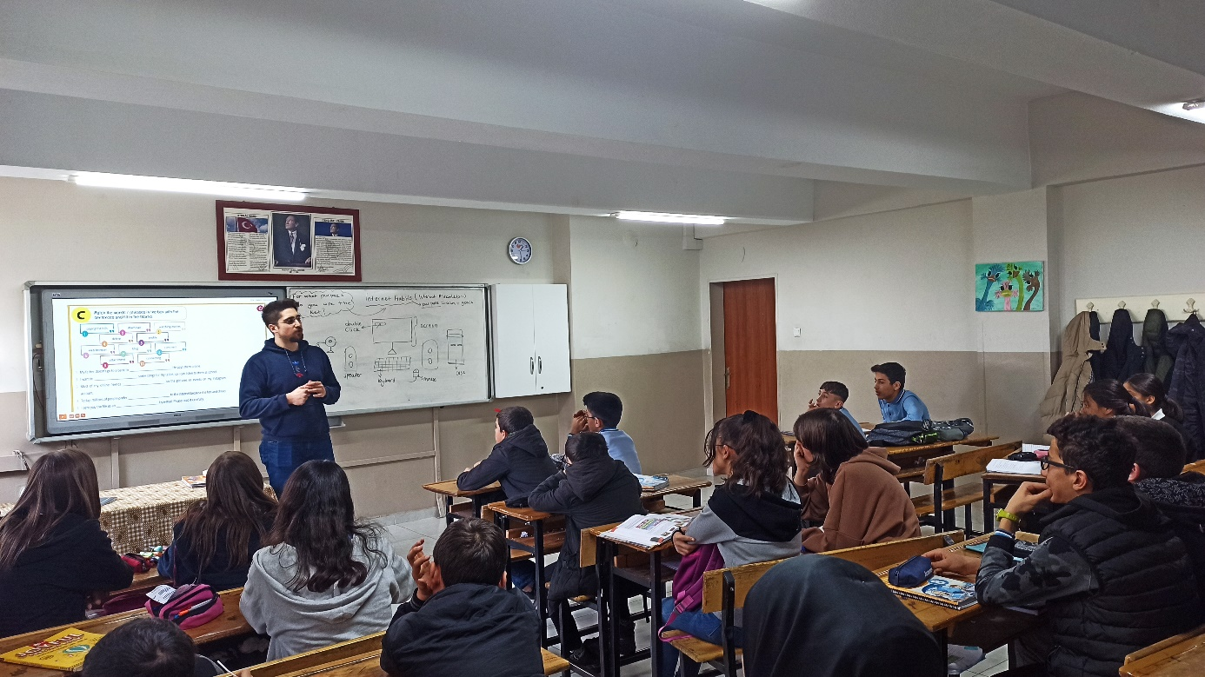

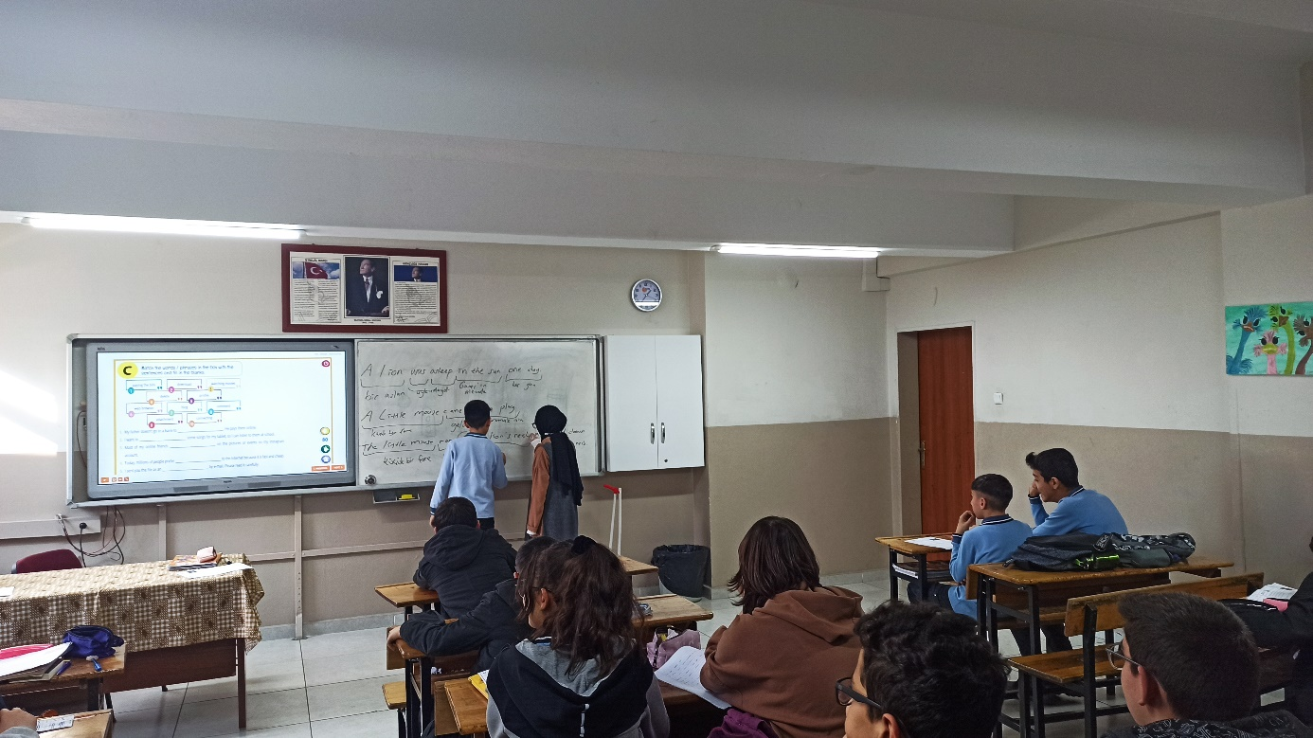

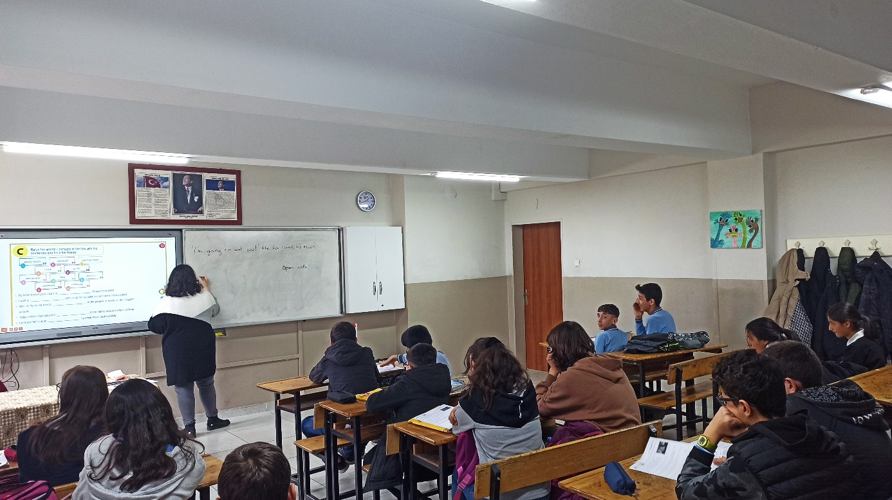

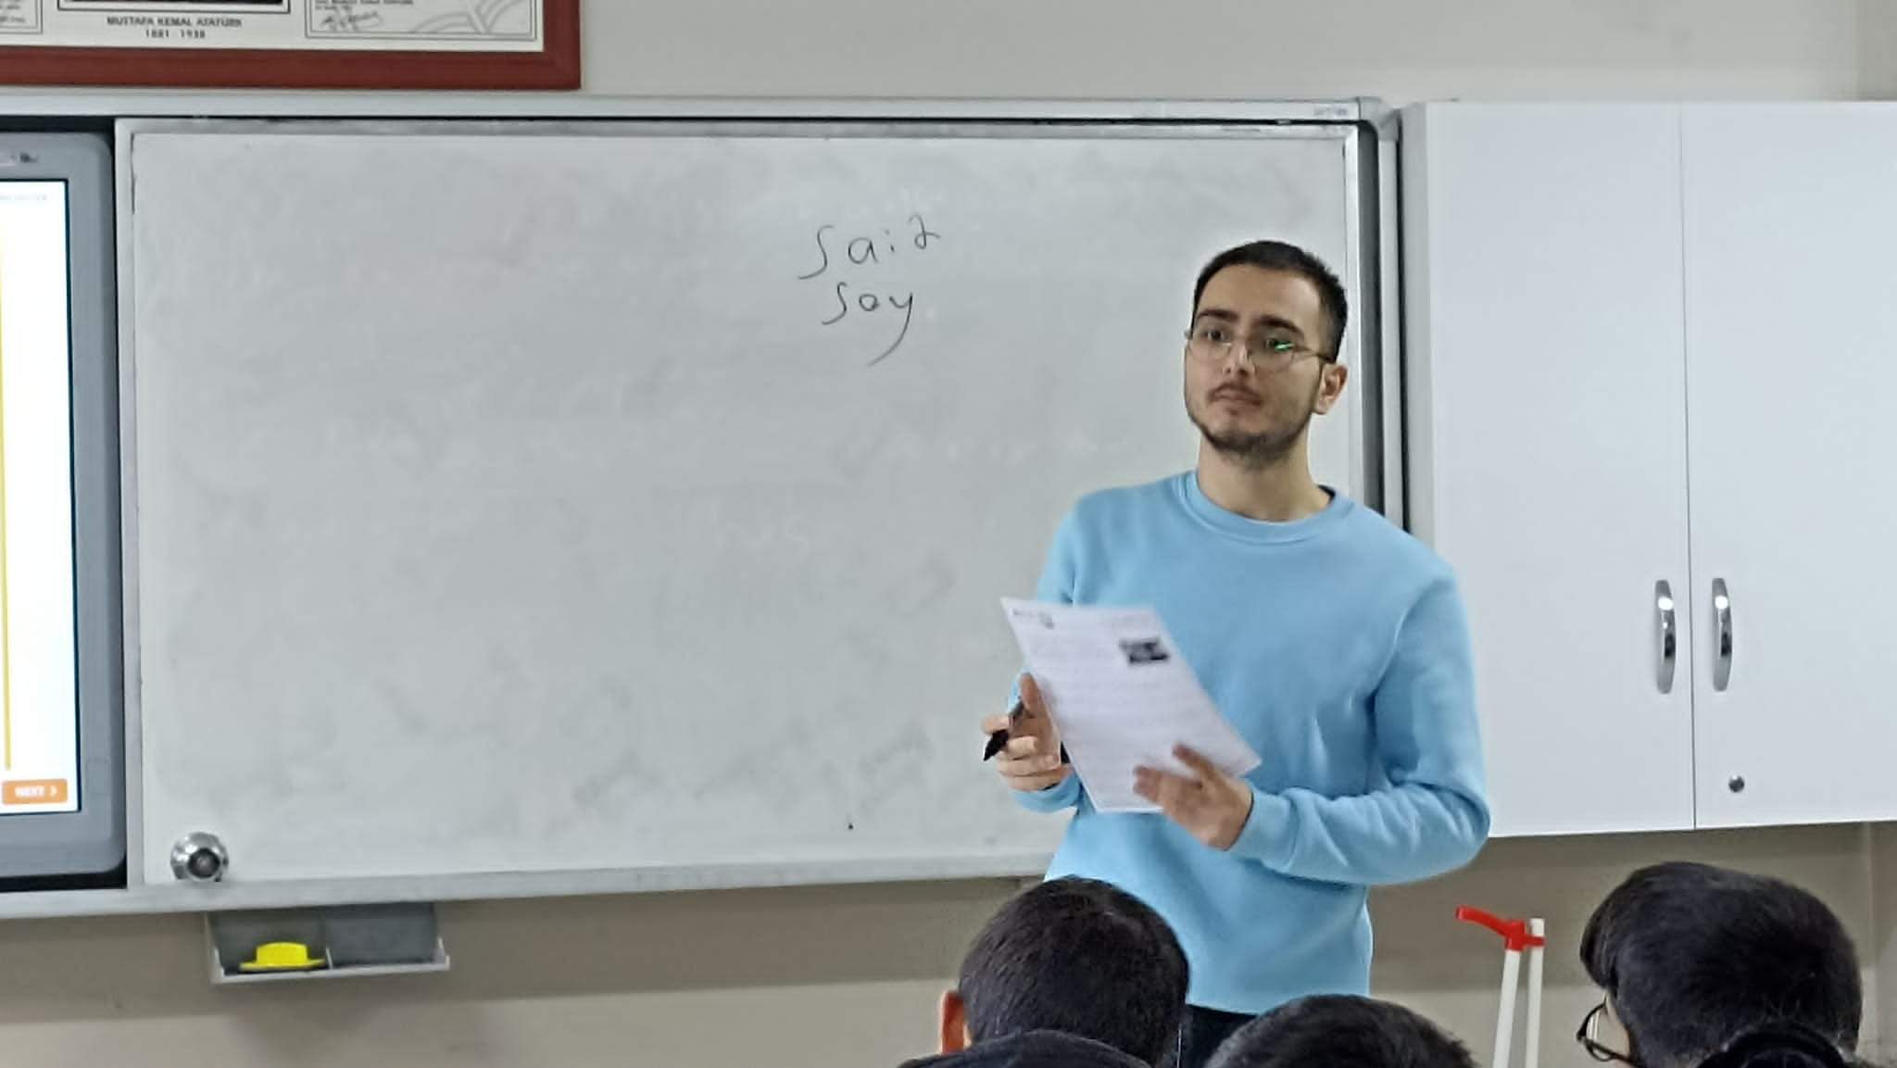

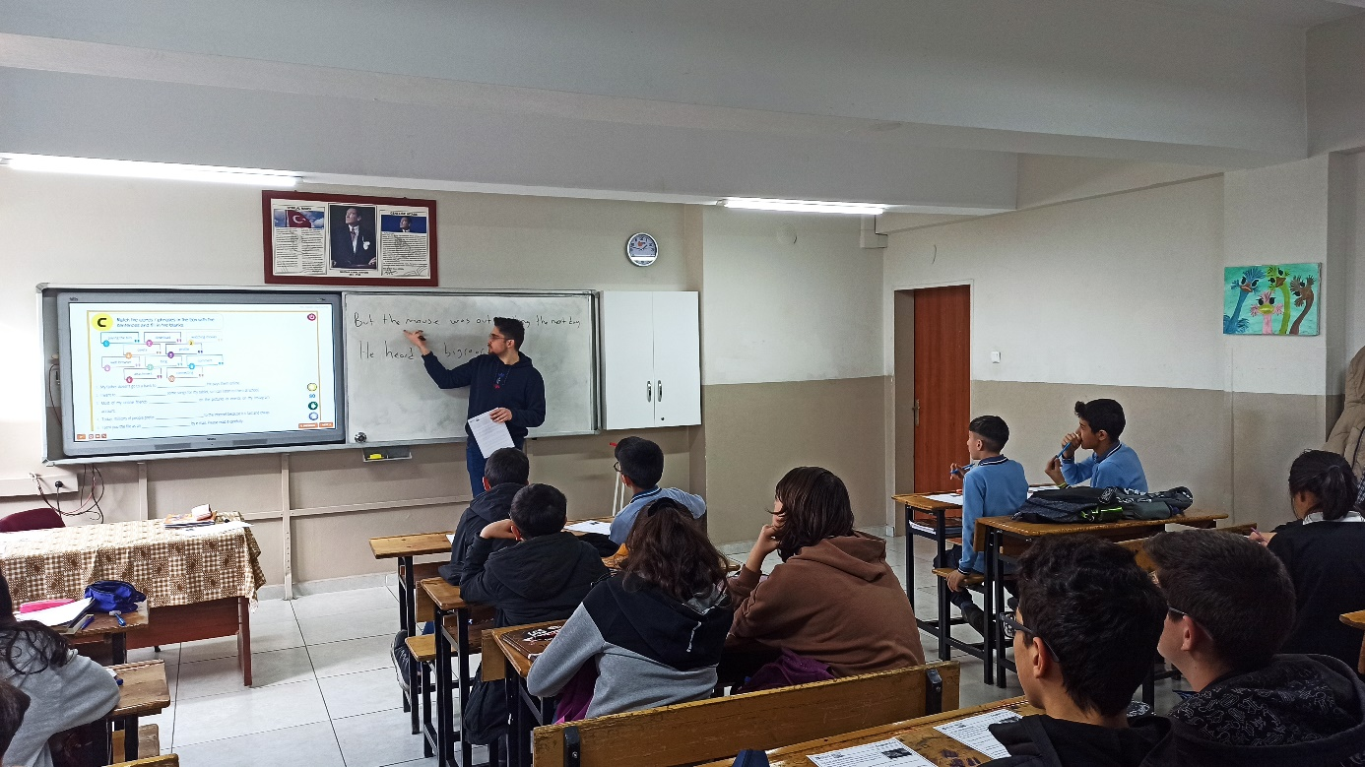

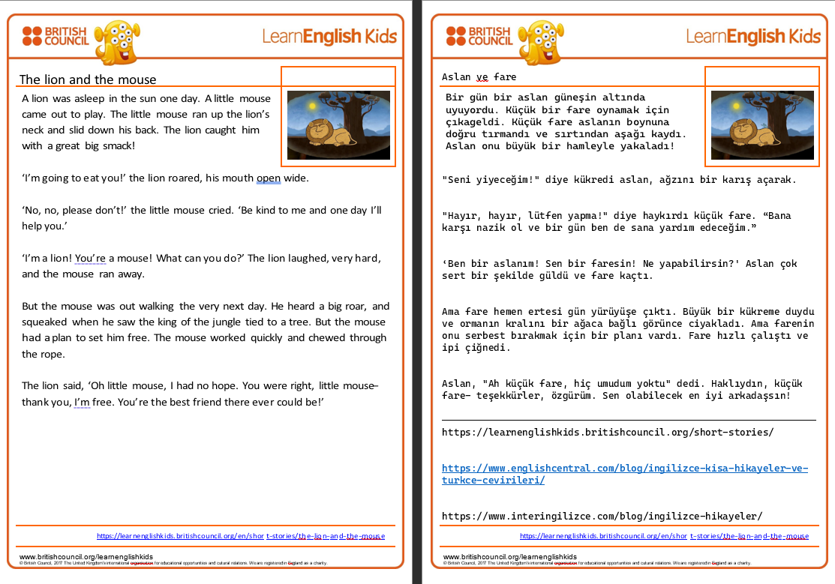

SONUÇLAR
Başta çocuklar ve gençler olmak üzere, bireylerde kitap okumama ve İngilizceye karşı bir önyargı olduğu tespit edilmiştir. Bu kapsamda ilgili bireylere farkındalık kazandırmak adına öğrencilerle İngilizce hikâye okuma ve çeviri yapma etkinliği yapılmıştır.
Proje üyeleri, öğrencilere rol model olarak, kitap okumanın eğlenceli olduğu, kitap okuyarak kendilerini geliştirebilecekleri fikirleri verilmiştir. Ayrıca öğrencilerle beraber İngilizce hikâye kullanılarak projenin amaçları doğrultusunda eğlenceli ve faydalı vakit geçirilerek bu amaçlara ulaşılmıştır. Öğrencilere, kullanabilecekleri kaynaklar önerilerek, bu etkinliği tekrar yapmak istemeleri durumunda önerilen kaynakları kullanarak tekrar yapabilme imkânı sağlanmıştır.
Son olarak projenin gerçekleşme sürecine destek veren Atatürk Üniversitesi Toplumsal Duyarlılık Projeleri Uygulama ve Araştırma Merkezine teşekkür ederiz.

